**インドネシア語Bendera**

**ブンディラ**

**日本語**

**幼稚部だより**

令和６年度 (2024)

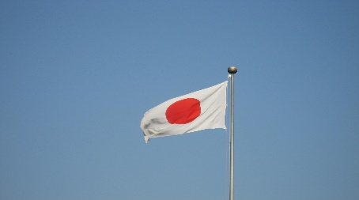

[この写真](https://en.wikipedia.org/wiki/United_States_of_Indonesia) の作成者 不明な作成者 は [CC BY-SA](https://creativecommons.org/licenses/by-sa/3.0/) のライセンスを許諾されています

令和6年4月2３日（火）　NO. 1スラバヤ日本人学校幼稚部

**ご入園・ご進級おめでとうございます**

令和６年度のスラバヤ日本人学校幼稚部は、２名の新入園児と１６名の進級児を迎え、１８名の子どもたちと３名の教諭でスタートしました。インドネシア共和国へ海外赴任をされていらっしゃる保護者の皆様のお子様を安全にお守りしながら、少人数を活かして一人一人の個性を伸ばす教育活動を目指しています。本幼稚部の目標は、「友だちとの触れ合いを喜び、互いに育ち合うことができる、心身ともに健康で豊かな人間性をもつ子どもの育成」です。２歳から５歳までの年齢が異なる友だちと一緒に過ごすことで、楽しさを感じお互いを思いやる心が自然と身に付きます。時には思い通りにならない葛藤も経験しますが、毎日出会う出来事すべてが「学び」です。幼児期に必要とされるこのような経験や活動が十分にできるよう、小中学部との連携も図りながら努めていきます。本年度も、ご支援とご協力のほど、よろしくお願いいたします。

**４月のダンス**

**４月のうた**

**４月の行事予定**

・「春が来た」

・「ぶんぶんぶん」

・「チューリップ」

・「LIHAT KEUNKU」

(インドネシアの歌：

「わたしの庭を見てください」)

４月２４日（水）身体測定

体育あそびの日

　　２５日（木）図書貸し出し日

　　２６日（金）避難訓練①

・どうぶつたいそう

・子どものためのヨガ

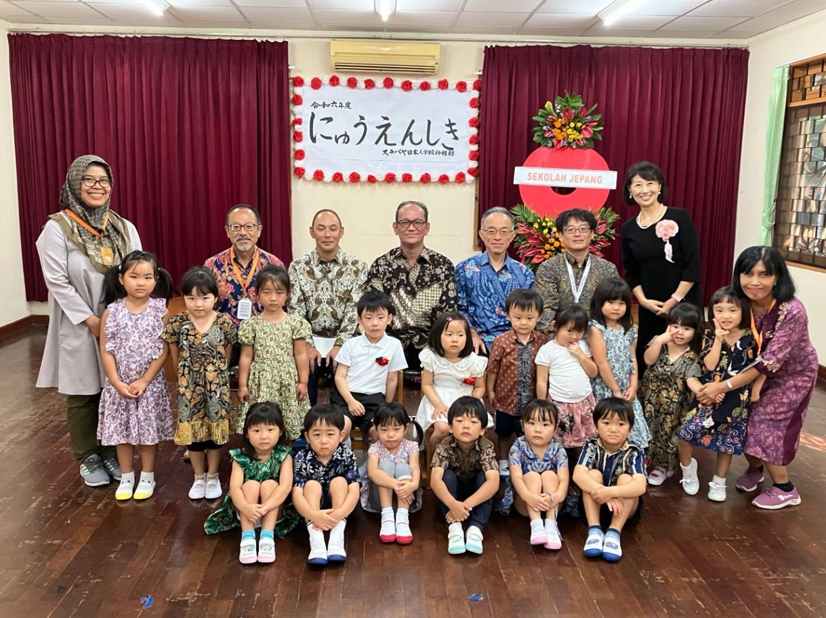

　入園式・始業式では、名前を呼ばれた園児はどの子も大きな声で返事をすることができました。１つ大きなクラスになったという喜びと自信がみられ、立つ姿勢や座る姿勢、お辞儀なども上手になってきました。この意欲をこれからの幼稚園生活に活かして、ぐんぐんと成長してほしいと思います。

